LAPORAN HASIL UJI KOMPETENSI
PEMBUATAN APLIKASI PENGHAPUS DAN PENAMBAHAN LATAR BELAKANG BERBASIS WEBSITE



NIS : 222310118
Nama : Arya Mahesa Kusumawardhani
Kelas : XII RPL 3

BIDANG KEAHLIAN TEKNOLOGI INFORMASI
KONSENTRASI KEAHLIAN REKAYASA PERANGKAT LUNAK
2025

DAFTAR ISI

DAFTAR ISI 1
DESKRIPSI PENAMBAHAN FITUR 2
DESAIN SISTEM 4
- FLOWCHART 4
- DATA FLOW DIAGRAM (DFD) 6
- ENTITY RELATIONSHIP DIAGRAM (ERD) 6
- USECASE DIAGRAM 6
- ACTIVITY DIAGRAM 7

DESKRIPSI PENAMBAHAN FITUR
Latar Belakang Penambahan Fitur
Dalam upaya menghadirkan pengalaman terbaik baik dalam segi pengguna maupun pengelola, aplikasi penghapus dan penambahan latar belakang berbasis website ini terus berkembang. Kini, aplikasi hadir dengan beberapa fitur baru yang menguntungkan pengguna untuk menggunakan aplikasi ini. Tidak hanya itu, tampilan yang lebih nyaman dan minimalis juga dihadirkan, menjadikan aplikasi ini semakin lancar.
Penjelasan Hak Akses
Daftar beberapa hak akses pengelola yang sudah ada
- Admin memiliki hak akses tertinggi dalam pengelolaan aplikasi ini. Dengan hak akses tersebut, Admin dapat melakukan berbagai kegiatan penting seperti melihat saran dan kritikan user untuk pengembangan lebih lanjut, dan melacak pengunduhan user yang sudah memakai aplikasi ini.
- User memiliki hak akses yang didapatkan semua pengguna ketika mengakses aplikasi ini yang bisa mendapatkan benefit untuk menghapus dan menambahkan latar belakang sesuai yang di mau.
Fitur Tambahan Beserta Kegunaan Fitur
No | Fitur | Penjelasan
1 | Penambahan latar warna | Fitur ini ditambahkan agar user dapat mengubah latar dengan warna yang dipilih
2 | Brush tool | Fitur ini ditambahkan agar user dapat me delete atau pun restore di bagian tertentu agar hasil nya maksimal
3 | Pengaturan posisi latar gambar | Fitur ini ditambahkan agar mempermudah user untuk mengatur posisi yang sesuai untuk latar belakang yang ditambah agar hasilnya sempurna

4 | Pilihan resolusi | Fitur ini ditambahkan agar user dapat memilih resolusi secara bebas
5 | Pilihan lokasi menyimpan gambar | Fitur ini ditambahkan agar user dapat memilih lokasi untuk menyimpan gambar yang sudah jadi secara bebas
6 | Download history | Fitur ini ditambahkan agar admin dapat melacak semua hasil hasil gambar yang sudah diunduh user

Penyesuaian Beberapa Fitur
No | Fitur | Penjelasan
1 | Penambahan latar belakang | Penyesuaian ini dilakukan agar fitur lebih optimal dalam menambahkan latar gambar ataupun warna
2 | Brush tool | Penyesuain ini dilakukan agar memberi hasil yang akurat serta mempermudah user untuk menggunakannya
3 | download | Penyesuaian ini dilakukan agar gambar tersimpan juga ke database khusus admin

DESAIN SISTEM
- FLOWCHART
- Hak Akses User
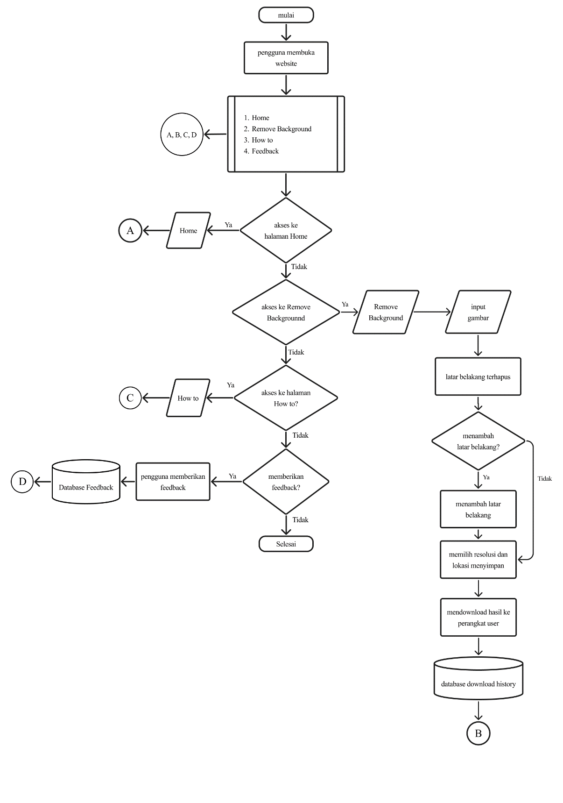
B. Hak Akses Admin
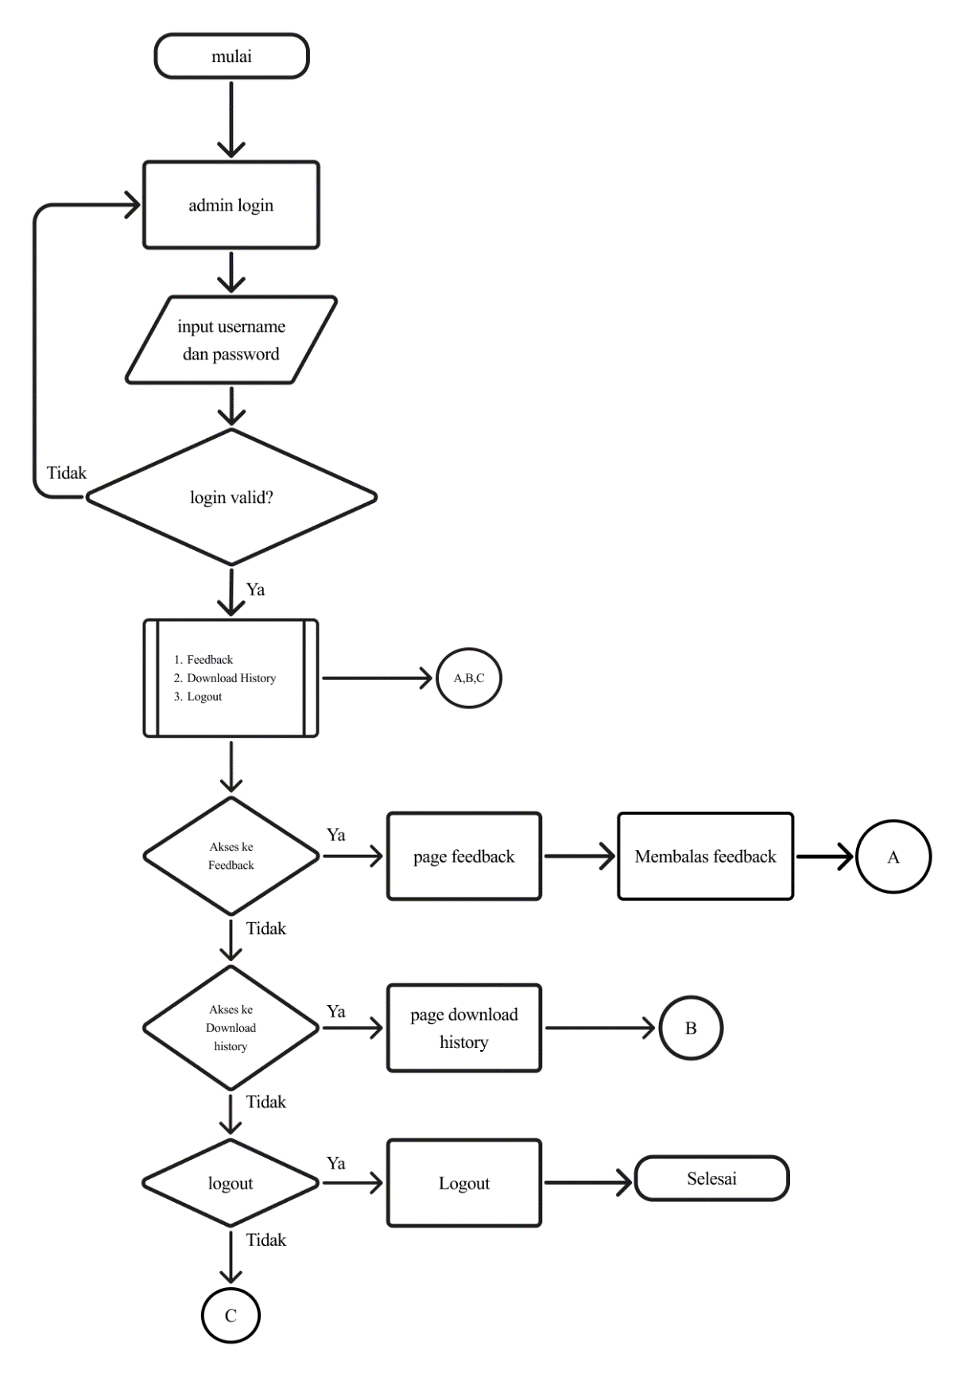

- DATA FLOW DIAGRAM (DFD)
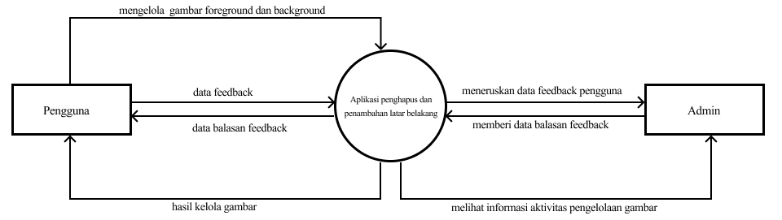
- ENTITY RELATIONSHIP DIAGRAM (ERD)
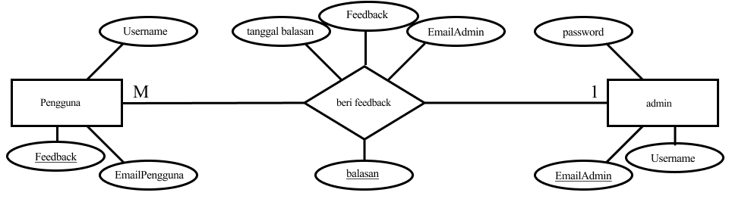

- USECASE DIAGRAM
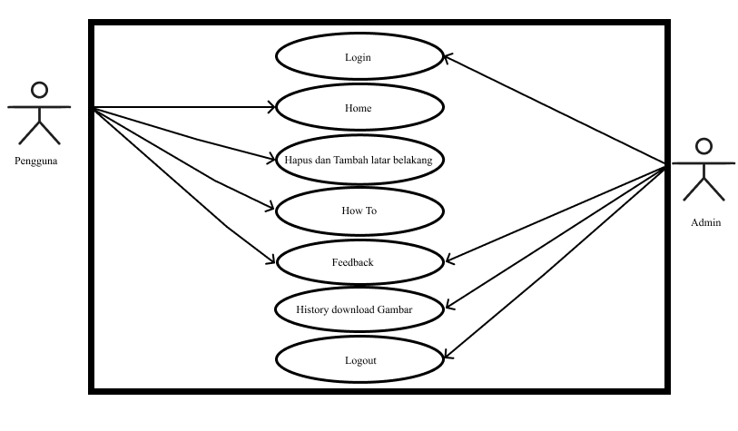

- ACTIVITY DIAGRAM
- Activity Diagram User
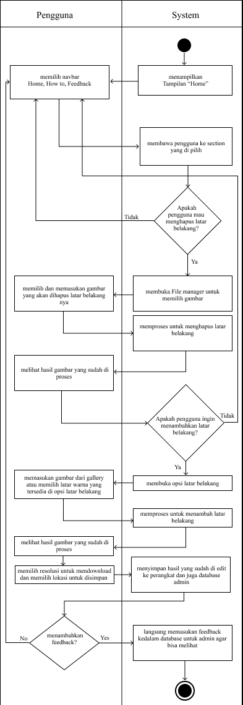
- Activity Diagram Admin


